ПРОЕКТ контрактА № ЕП/26_
(ИКЗ 261770411620577080100100010000000244)
на поставку карт флеш памяти, картридеров, аккумуляторных батарей и зарядных устройств

г. Москва «____» ________ 2026 г.

Федеральное государственное бюджетное учреждение «Ситуационно-информационный центр Министерства транспорта Российской Федерации» (ФГБУ «СИЦ Минтранса России»), именуемое в дальнейшем «Заказчик», в лице директора Кислякова Александра Валерьевича, действующего на основании Устава, с одной стороны, и ________________________, именуемое в дальнейшем «Поставщик», в лице __________________, действующего на основании ________, с другой стороны, далее совместно именуемые «Стороны», а по отдельности «Сторона», на основании пункта 4 части 1 статьи 93 Федерального закона от 05.04.2013 № 44-ФЗ
«О контрактной системе в сфере закупок товаров, работ, услуг для обеспечения государственных и муниципальных нужд» (далее – Федеральный закон № 44-ФЗ) заключили настоящий контракт (далее – Контракт) о нижеследующем:

- Предмет Контракта
1.1. Поставщик обязуется поставить карты флеш памяти, картридеры, аккумуляторные батареи и зарядные устройства (далее – Товар), а Заказчик обязуется принять Товар и оплатить его в порядке и на условиях, предусмотренных Контрактом.
1.2. Характеристики Товара определяются Техническим заданием (Приложение № 1 к Контракту), Спецификацией (Приложение № 2 к Контракту), являющимися неотъемлемыми частями Контракта и условиями Контракта.
1.3. Место поставки Товара: 105082, г. Москва, Большая Почтовая улица, д. 26, стр. 1

- Цена Контракта и порядок расчетов
2.1. Цена Контракта составляет __________ (____________) рублей _________ копеек, в том числе НДС ______________ (в случае, если Товар, поставляемый по Контракту, в соответствии
с налоговым законодательством Российской Федерации не облагается налогом на добавленную стоимость, в данный пункт включается соответствующая информация), согласно Спецификации (Приложение № 2 к Контракту).
2.2. Цена Контракта является твердой и определяется на весь срок исполнения Контракта, за исключением случаев, предусмотренных Федеральным законом № 44-ФЗ и Контрактом.
2.3. В цену Контракта включены все расходы Поставщика, необходимые для выполнения
им своих обязательств по Контракту в полном объеме и надлежащего качества, расходы
на обеспечение соответствия Поставщика требованиям ст. 31 Федерального закона № 44-ФЗ, транспортные расходы, разгрузку и размещение Товара по адресу места поставки, все подлежащие уплате налоги, сборы и другие обязательные платежи, сопутствующие расходы.
2.4. Расчеты по Контракту производятся в следующем порядке:
2.4.1. Оплата производится в безналичном порядке путем перечисления Заказчиком денежных средств на расчетный счет Поставщика, указанный в разделе 13 Контракта.
2.4.2. Оплата осуществляется в рублях Российской Федерации.
2.4.3. Авансовый платеж не предусмотрен.
2.4.4. Оплата по Контракту осуществляется Заказчиком не позднее 10 (десяти) рабочих дней с даты подписания Заказчиком Акта приемки товара (Приложение № 3 к Контракту) (далее – Акт), в соответствии с разделом 6 Контракта.
2.4.5. Обязательства Заказчика по оплате Контракта считаются исполненными с момента списания денежных средств со счета Заказчика, за дальнейшее движение денежных средств Заказчик ответственности не несет.
2.5. Источником финансирования Контракта являются средства субсидии федерального бюджета Российской Федерации, предоставленной в соответствии с абзацем вторым пункта 1 статьи 78.1 Бюджетного кодекса Российской Федерации (КВР – 244, код цели 08-18-Т8 73510).
2.6. Сумма к оплате за поставленный Товар, подлежащая перечислению Поставщику, может быть уменьшена Заказчиком на сумму начисленной неустойки (пеней, штрафов).
2.7. Любой произведенный Заказчиком платеж не может рассматриваться
как освобождение Поставщика от устранения выявленных недостатков в Товаре.

- Права и обязанности Сторон
3.1. Заказчик имеет право:
3.1.1. Требовать от Поставщика надлежащего исполнения обязательств в соответствии с Контрактом, а также своевременного устранения выявленных недостатков.
3.1.2. Контролировать, проверять ход и качество исполнения Поставщиком своих обязательств, не вмешиваясь в оперативно-хозяйственную деятельность Поставщика.
3.1.3. Требовать от Поставщика представления надлежащим образом оформленной отчетной документации и материалов, подтверждающих исполнение обязательств в соответствии с Контрактом.
3.1.4. Запрашивать у Поставщика информацию о ходе поставки Товара.
3.1.5. Возвратить Поставщику Акт (направить мотивированный отказ от приемки), если:
– выявлены недостатки качества Товара (в соответствии с разделом 4 Контракта) или иное несоответствие условиям Контракта;
– Поставщиком не предоставлены и (или) предоставлены ненадлежащие отчетные документы по поставке Товара.
3.1.6. Отказаться от оплаты Товара ненадлежащего качества.
3.1.7. Принять решение об одностороннем отказе от исполнения Контракта по основаниям, предусмотренным Гражданским кодексом Российской Федерации для одностороннего отказа от исполнения отдельных видов обязательств.
3.2. Заказчик обязан:
3.2.1. Осуществить приемку Товара в соответствии с разделом 6 Контракта.
3.2.2. По результатам приемки Товара подписать Акт и принять Товар или представить Поставщику мотивированный отказ от приемки, содержащий перечень недостатков и сроки их устранения.
3.2.3. Оплатить Товар в порядке, предусмотренном Контрактом.
3.2.4. Требовать уплаты неустоек (штрафов, пеней) в соответствии с разделом 7 Контракта.
3.2.5. Провести экспертизу поставленного Товара (в рамках проведения приемки результатов исполнения Контракта в соответствии с разделом 6 Контракта) для проверки его соответствия условиям Контракта в соответствии с Федеральным законом № 44-ФЗ.
3.3. Поставщик вправе:
3.3.1. Требовать приемки и оплаты Товара в порядке, в срок и на условиях, предусмотренных Контрактом.
3.3.2. Привлекать к исполнению Контракта третьих лиц (соисполнителей). При этом Поставщик несет ответственность за действия указанных соисполнителей, в том числе за качество Товара и сроки поставки, как за свои собственные.
3.3.3. Принять решение об одностороннем отказе от исполнения Контракта в соответствии с гражданским законодательством Российской Федерации.
3.3.4. Требовать возмещения убытков, уплаты неустоек (штрафов, пеней) в соответствии с разделом 7 Контракта.
3.4. Поставщик обязан:
3.4.1. Поставить Товар в срок и в соответствии с условиями Контракта.
3.4.2. За свой счет своими средствами в срок, установленный Заказчиком, устранить недостатки Товара и (или) другие отступления от условий Контракта, а также ошибки (неточности) в отчетной документации, выявленные при приемке Заказчиком Товара.
3.4.3. Соблюдать действующие у Заказчика правила внутреннего трудового распорядка, правила техники безопасности и пожарной безопасности, а также пропускной режим в рабочие дни: понедельник – четверг с 9:00 до 18:00 часов, пятница – с 9:00 до 16:45 часов, обеденный перерыв с 13:00 до 13:45.
3.4.4. Не предоставлять другим лицам и (или) не разглашать иным способом конфиденциальную информацию, полученную в ходе исполнения обязательств по Контракту.
3.4.5. Предоставлять своевременно достоверную информацию о ходе исполнения своих обязательств, в том числе о сложностях, возникающих при исполнении Контракта.
3.4.6. Предоставлять письменные ответы с копиями подтверждающих документов на запросы и иные письменные обращения Заказчика (по вопросам исполнения Контракта) в срок не позднее 3 (трех) рабочих дней с даты их получения Поставщиком по электронной почте, указанной в Разделе 13 Контракта.
3.4.7. Нести ответственность за случайное и (или) умышленное уничтожение
и (или) повреждение имущества Заказчика, причинение иного ущерба.
3.4.8. Соответствовать требованиям, изложенным в Декларации (Приложение № 4 к Контракту).
3.4.9. В случае если в период действия Контракта Поставщик перестал соответствовать требованиям Приложения № 4 к Контракту, Поставщик посредством электронной почты, указанной в разделе 13 Контракта, обязан известить об этом Заказчика не позднее 3 (трех) рабочих дней с момента наступления данного обстоятельства.

- Качество Товара. Гарантийные обязательства
4.1. Товар должен быть новым (Товаром, который не был в употреблении, в ремонте,
в том числе который не был восстановлен, у которого не была осуществлена замена составных частей, не были восстановлены потребительские свойства), не имеющим дефектов, связанных
с конструкцией, материалами или функционированием в процессе эксплуатации.
4.2. Поставщик подтверждает качество и безопасность Товара в соответствии с действующими стандартами, утвержденными на данный вид Товара.
4.3. Товар должен соответствовать требованиям, установленным Контрактом, а также требованиям к техническим и функциональным характеристикам, потребительским свойствам, в том числе по производительности и эргономическим показателям, установленным производителем Товара.
4.4. Поставщик поставляет Товар в упаковке завода-изготовителя, позволяющей транспортировать его любым видом транспорта на любое расстояние, предохранять от повреждений, загрязнений, утраты товарного вида и порчи при его перевозке с учетом возможных перегрузок в пути и длительного хранения.
4.5. Гарантийный срок на поставляемый Товар устанавливается заводом-изготовителем, составляет не менее 12 (двенадцати) месяцев и исчисляется со дня подписания Заказчиком документа о приемке в соответствии с Контрактом.
4.6. Гарантийный срок распространяется на весь Товар в целом, включая все составляющие его части (комплектующие изделия).
4.7. В период действия гарантийного срока Поставщик за свой счет обязуется осуществлять в отношении поставленного Товара и всех составляющих (комплектующих) частей Товара замену, восстановление или ремонт, если недостатки (неисправность вызвана дефектом конструкции, некачественным материалом, некачественным производством или монтажом и не является результатом действия непреодолимой силы, нарушения правил пользования и хранения, неправильного обращения, внесения изменений или повреждения со стороны Заказчика.
4.8. Срок ремонта поставляемого Товара не должен превышать 20 (двадцати) рабочих дней. В случае невозможности произвести ремонт в указанный срок Поставщик обязан предоставить Заказчику функционально аналогичный Товар на время ремонта.
4.9. Если Заказчик лишен возможности использовать Товар, в отношении которого установлен гарантийный срок, по обстоятельствам, зависящим от Поставщика, гарантийный срок продлевается на время устранения Поставщиком соответствующих обстоятельств.
4.10. Если в период действия гарантийного срока Поставщик осуществляет замену, восстановление или ремонт какой-либо части Товара, на такую замененную, восстановленную или отремонтированную часть Товара Поставщик предоставляет гарантию. Срок такой гарантии устанавливается Поставщиком или производителем детали Товара, но не менее 12 (двенадцати) месяцев с даты замены, восстановления или ремонта.
4.11. Гарантия на поставленный Товар должна быть оформлена документом, подтверждающим гарантийные обязательства (гарантия Поставщика (гарантийное письмо или иной документ) и (или) гарантия производителя (гарантийный талон либо соответствующий раздел и отметка в техническом паспорте).
  - Гарантийное обслуживание осуществляется путем ремонта или замены поставленного Товара. Если устранение недостатков Товара невозможно или не произведено Поставщиком в установленный Заказчиком срок, а также если недостатки Товара, требующие его ремонта, проявляются два раза и более, Заказчик вправе потребовать замены Товара на новый в срок, указанный в требовании о замене Товара, или потребовать от Поставщика возврата денежных средств, уплаченных за Товар. В случае выявления недостатков Товара в течение гарантийного срока, Покупатель вправе осуществлять иные права, предусмотренные законодательством Российской Федерации.

- Срок поставки Товара
5.1. Срок поставки Товара: поставка в течение 45 (сорока пяти) рабочих дней с даты заключения Контракта.

- Порядок сдачи и приемки Товара
6.1. Поставка Товара осуществляется в соответствии с условиями Контракта в срок, установленный Разделом 5 Контракта.
6.2. Вместе с Товаром, Поставщик передает документы, подписанные со своей стороны:
– подписанный Акт в 1 (одном) экземпляре (Приложение № 3 к Контракту) (данный документ не возвращается Поставщику);
– Универсальный передаточный документ в 2 (двух) экземплярах (далее –УПД);
– Счет на оплату;
– Счет-фактуру (за исключением лиц, применяющих специальные налоговые режимы и не являющихся плательщиками НДС);
– надлежаще заполненный документ, подтверждающий гарантийные обязательства (гарантия Поставщика (гарантийное письмо или иной документ) и (или) гарантия производителя (гарантийный талон либо соответствующий раздел и отметка в техническом паспорте).
6.3. Если условиями Контракта приемка осуществляется без присутствия Поставщика
и подписание Акта приемки (ф. 0510452) условиями Контракта Поставщиком не предусмотрено, Акт приемки (ф. 0510452) утверждается без подписи Поставщика и в его адрес в целях подтверждения возникновения у принимающей стороны обязанности оплатить товары, работы, услуги направляется скан-копия Акта приемки (ф. 0510452) (если иное не установлено условиями Контракта или иным документом).
6.4. Для проверки поставленного Товара в части его соответствия условиям Контракта, Заказчик проводит экспертизу. Экспертиза поставленного Товара может проводиться Заказчиком своими силами и (или) к ее проведению могут привлекаться эксперты, экспертные организации.
6.5. Срок приемки (включая проведение экспертизы) составляет не более 20 (двадцати) рабочих дней с даты получения Заказчиком Товара и документов в соответствии с пунктом 6.2 Контракта.
6.6. При отсутствии замечаний к качеству, количеству Товара, отчетным документам, Акт подписывается Заказчиком.
6.7. При наличии замечаний к качеству, количеству Товара, препятствующих его приемке, Заказчик направляет Поставщику мотивированный отказ от подписания Акта, в котором фиксируются обнаруженные недостатки и сроки их устранения.
6.8. После устранения выявленных недостатков проводится повторная приёмка Товара в порядке, предусмотренном настоящим Разделом.
6.9. Датой приемки Товара является дата подписания Заказчиком Акта.
6.10. В случае направления Поставщику повторного мотивированного отказа от подписания Акта Товар считается непоставленным, и Заказчик вправе расторгнуть Контракт в одностороннем порядке в соответствии с разделом 10 Контракта.

- Ответственность Сторон
7.1. За неисполнение и (или) ненадлежащее исполнение, в том числе за неполное
и/или несвоевременное исполнение своих обязательств по Контракту, Стороны несут ответственность в соответствии с действующим законодательством Российской Федерации
и условиями настоящего Контракта.
7.2. В случае просрочки исполнения Поставщиком обязательств (в том числе гарантийного обязательства), предусмотренных Контрактом, а также в иных случаях неисполнения или ненадлежащего исполнения Поставщиком обязательств, предусмотренных Контрактом, Заказчик направляет Поставщику требование об уплате неустоек (штрафов, пеней).
7.3. За нарушение Поставщиком срока поставки Товара он уплачивает Заказчику пени.
7.3.1. Пеня начисляется за каждый день просрочки исполнения Поставщика обязательства, предусмотренного Контрактом, начиная со дня, следующего после дня истечения установленного Контрактом срока исполнения обязательства, и устанавливается Контрактом в размере 1/300 (одной трехсотой) действующей на дату уплаты пеней ключевой ставки Центрального банка Российской Федерации от цены Контракта (этапа), уменьшенной на сумму, пропорциональную объему обязательств, предусмотренных Контрактом (этапом) и фактически исполненных Поставщиком, за исключением случаев, если законодательством Российской Федерации установлен иной порядок начисления пени.
7.4. За каждый факт неисполнения или ненадлежащего исполнения Поставщиком обязательств, предусмотренных Контрактом, за исключением просрочки исполнения обязательств, предусмотренных Контрактом, размер штрафа определяется в соответствии
с постановлением Правительства Российской Федерации от 30.08.2017 № 1042 «Об утверждении Правил определения размера штрафа, начисляемого в случае ненадлежащего исполнения заказчиком, неисполнения или ненадлежащего исполнения поставщиком (подрядчиком, исполнителем) обязательств, предусмотренных контрактом (за исключением просрочки исполнения обязательств заказчиком, исполнителем (подрядчиком, поставщиком), о внесении изменений в постановление Правительства Российской Федерации от 15.05.2017 № 570
и признании утратившим силу постановления Правительства Российской Федерации
от 25.11.2013 № 1063» (за исключением случая, предусмотренного пунктом 7.5. Контракта)
в размере 10 % (десяти процентов) от цены Контракта (этапа).
7.5. За каждый факт неисполнения или ненадлежащего исполнения Поставщиком обязательства, предусмотренного Контрактом, которое не имеет стоимостного выражения, размер штрафа (при наличии в Контракте таких обязательств) определяется в размере 1000 (Одной тысячи) рублей.
7.6. В случае просрочки исполнения Заказчиком обязательств, предусмотренных настоящим Контрактом, а также в иных случаях неисполнения или ненадлежащего исполнения Заказчиком обязательств, предусмотренных Контрактом, Поставщик вправе потребовать уплаты неустоек (штрафов, пеней).
7.7. В случае просрочки исполнения Заказчиком обязательств по оплате настоящего Контракта Поставщик вправе потребовать от Заказчика уплату пени. Пеня начисляется за каждый день просрочки исполнения обязательства, предусмотренного Контрактом, начиная со дня, следующего после дня истечения установленного Контрактом срока исполнения обязательства. Размер пени составляет одну трехсотую действующей на дату уплаты пеней ключевой ставки Центрального банка Российской Федерации от неуплаченной в срок суммы.
7.8. За каждый факт неисполнения Заказчиком обязательств, предусмотренных Контрактом, за исключением просрочки исполнения обязательств, предусмотренных Контрактом, размер штрафа устанавливается в размере 1000 (Одной тысячи) рублей.
7.9. Общая сумма начисленных штрафов за неисполнение или ненадлежащее исполнение Поставщиком обязательств, предусмотренных Контрактом, не может превышать цену Контракта.
7.10. Уплата неустойки (пени и штрафа) осуществляется Стороной в течение 10 (десяти) календарных дней со дня получения соответствующего требования.
7.11. Общая сумма начисленных штрафов за ненадлежащее исполнение Заказчиком обязательств, предусмотренных Контрактом, не может превышать цену Контракта.
7.12. Сторона освобождается от уплаты штрафа, пени, если докажет, что неисполнение или ненадлежащее исполнение обязательства, предусмотренного Контрактом, произошло вследствие обстоятельств непреодолимой силы или по вине другой Стороны.
7.13. Реквизиты счета для уплаты неустоек в пользу Заказчика (штрафов и пеней):
Получатель | УФК по г. Москве (ФГБУ «СИЦ МИНТРАНСА РОССИИ», л/с 20736Х21630)
ИНН | 7704116205
КПП | 770801001
Банк получателя | ОКЦ № 1 ГУ БАНКА РОССИИ ПО ЦФО//УФК ПО Г. МОСКВЕ, г. Москва
БИК | 004525988
Казначейский счет | 03214643000000017300
Единый казначейский счет | 40102810545370000003
Лицевой счет | 20736Х21630
КБК | 00000000000000000140
ОКТМО | 45378000

- Форс-мажор
8.1. Стороны освобождаются от ответственности за частичное или полное невыполнение обязательств по Контракту, если оно явилось следствием обстоятельств непреодолимой силы (форс-мажор), а именно: пожара, наводнения, землетрясения, войны, военных действий, блокады, эмбарго, общих забастовок, запрещающих (либо ограничивающих) актов властей, и если эти обстоятельства непосредственно повлияли на исполнение Контракта.
8.2. Сторона, для которой создалась невозможность выполнения обязательств по Контракту, обязана не позднее 3 (трех) рабочих дней известить другую Сторону о наступлении и прекращении вышеуказанных обстоятельств.
8.3. Подтверждением наличия обстоятельств непреодолимой силы и их продолжительности является письменное свидетельство уполномоченных органов или уполномоченных организаций.
8.4. Если обстоятельства и их последствия будут длиться более 3 (трех) месяцев, то Стороны расторгают Контракт по соглашению Сторон. В этом случае ни одна из Сторон не имеет права потребовать от другой Стороны возмещения убытков.

- Порядок разрешения споров
9.1. Все споры и разногласия, возникшие в связи с исполнением Контракта, решаются Сторонами путем переговоров, а достигнутые договоренности, при необходимости, оформляются в виде дополнительных соглашений, подписанных Сторонами.
9.2. В случае недостижения согласия в результате переговоров спорные вопросы разрешаются в претензионном (досудебном) порядке.
9.3. Претензия должна быть направлена в письменном виде. Сторона должна дать письменный ответ по существу заявленной претензии в срок не позднее 10 (десяти) рабочих дней с даты
ее получения. Оставление претензии без ответа в установленный срок означает признание требований претензии.
9.4. При невозможности разрешения споров, разногласий или требований путем переговоров они рассматриваются Арбитражным судом города Москвы.

- Изменение, расторжение Контракта
10.1. Изменения и (или) дополнения в условия Контракта, необходимость внесения которых возникает в процессе его исполнения, оформляются дополнительными соглашениями к Контракту, подписываемыми уполномоченными представителями Сторон, и не должны противоречить законодательству Российской Федерации.
10.2. Все дополнительные соглашения к настоящему Контракту становятся его неотъемлемой частью с даты их подписания уполномоченными представителями Сторон.
10.3. Изменение существенных условий Контракта при его исполнении не допускается, за исключением их изменения по соглашению Сторон в следующих случаях, предусмотренных Федеральным законом № 44-ФЗ:
– при снижении цены Контракта без изменения, предусмотренного Контрактом количества Товара, качества поставляемого Товара и иных условий Контракта;
– если по предложению Заказчика увеличивается предусмотренное Контрактом количество Товара не более чем на десять процентов или уменьшается предусмотренное Контрактом количество Товара не более чем на десять процентов. При этом по соглашению Сторон допускается изменение с учетом положений бюджетного законодательства Российской Федерации цены Контракта пропорционально дополнительному количеству Товара, исходя из установленной в Контракте цены единицы Товара, но не более чем на десять процентов цены Контракта. При уменьшении предусмотренного Контрактом количества Товара Стороны Контракта обязаны уменьшить цену Контракта, исходя из цены единицы Товара;
– при уменьшении ранее доведенных до Заказчика, как получателя бюджетных средств лимитов бюджетных обязательств, в случаях, предусмотренных пунктом 6 статьи 161 Бюджетного кодекса Российской Федерации. При этом Заказчик в ходе исполнения Контракта обеспечивает согласование новых условий Контракта, в том числе цены и (или) сроков исполнения Контракта и (или) количества Товара, предусмотренных Контрактом. В случае, если при сокращении лимитов бюджетных обязательств между Сторонами Контракта не достигнуто соглашение о снижении
его цены без сокращения количества Товара и (или) об изменении сроков исполнения Контракта, Заказчик обеспечивает согласование существенных условий Контракта в части сокращения количества Товара.
10.4. Расторжение Контракта допускается по соглашению Сторон, по решению суда, а также в случае одностороннего отказа Стороны от исполнения Контракта в соответствии с гражданским законодательством.
10.5. Расторжение Контракта по соглашению Сторон совершается в письменной
либо в электронной форме с использованием функционала Единого агрегатора торговли
(далее – ЕАТ).
10.6. Заказчик вправе принять решение об одностороннем отказе от исполнения Контракта по основаниям, предусмотренным Гражданским кодексом Российской Федерации
для одностороннего отказа от исполнения отдельных видов обязательств, в соответствии с положениями статьи 95 Федерального закона № 44-ФЗ.
10.7. Поставщик вправе принять решение об одностороннем отказе от исполнения Контракта по основаниям, предусмотренным Гражданским кодексом Российской Федерации
для одностороннего отказа от исполнения отдельных видов обязательств, в соответствии с положениями статьи 95 Федерального закона № 44-ФЗ.

- Срок действия Контракта
11.1. Контракт вступает в силу со дня его заключения и действует до 31 декабря 2026 года.
11.2. С момента окончания срока действия Контракта обязательства Сторон по Контракту прекращаются, за исключением неисполненных обязательств, гарантийных обязательств, обязательств по возмещению убытков и выплате неустойки.

- Прочие условия
12.1. Все приложения к Контракту являются его неотъемлемой частью:
– Приложение № 1 – Техническое задание;
– Приложение № 2 – Спецификация;
– Приложение № 3 – Форма Акта приемки Товара;
– Приложение № 4 – Декларация о соответствии Поставщика.
12.2. В случае изменения наименования, адреса места нахождения или банковских реквизитов Стороны, она письменно извещает об этом другую Сторону в течение 3 (трех) рабочих дней с даты такого изменения.
12.3. При исполнении Контракта не допускается перемена Поставщика, за исключением случаев, если новый Поставщик является правопреемником Поставщика по Контракту вследствие реорганизации юридического лица в форме преобразования, слияния или присоединения.
12.4. В случае перемены Заказчика по Контракту права и обязанности Заказчика по Контракту переходят к новому Заказчику в том же объеме и на тех же условиях.
12.5. Дополнительные соглашения к настоящему Контракту оформляются письменно на бумажных носителях в 2 (двух) экземплярах, по одному экземпляру для каждой Стороны,
либо в электронной форме с использованием функционала ЕАТ.
12.6. Во всем, что не предусмотрено Контрактом, Стороны руководствуются законодательством Российской Федерации.

13. Адреса, банковские реквизиты и подписи Сторон

Заказчик:  ФГБУ «СИЦ Минтранса России»  Юридический адрес: 107078, г. Москва, вн. тер. г. муниципальный округ Красносельский, ул. Садовая-Спасская, д.18 стр. 1, помещ. 1  Адрес местонахождения: 105082, г. Москва, Большая Почтовая улица, д. 26, стр. 1  info@sicmt.ru  ОГРН 1027739833109  ИНН 7704116205/КПП 770801001  ОКЦ № 1 ГУ Банка России по ЦФО // УФК ПО Г. МОСКВЕ, г. Москва,  БИК 004525988,  Казначейский счет 03214643000000017300  Единый казначейский счет 40102810545370000003  лицевой счет 21736Х21630  ЭЦП | Поставщик:  Наименование:  Адрес места нахождения:  Почтовый адрес:  Телефон:  E-mail:  ОГРН:  ИНН:  КПП:  Наименование банка:  БИК:  Рас/счет:  Кор/счет:  ЭЦП
Приложение № 1
к Контракту № ЕП/26_
от «____» ___________ 2026 года
ТЕХНИЧЕСКОЕ ЗАДАНИЕ
на поставку карт флеш памяти, картридеров, аккумуляторных батарей и зарядных устройств

- Общие положения
  - Наименование объекта закупки
Поставка карт флеш памяти, картридеров, аккумуляторных батарей и зарядных устройств
КТРУ: 27.20.23.130-00000002;
КТРУ: 27.11.50.120-00000001;
КТРУ: 26.20.21.120-00000011;
КТРУ: 26.20.21.120-00000004;
КТРУ: 27.32.10.000-00000002;
ОКПД2: 27.90.40.19.
  - Источник финансирования
Источником финансирования являются средства субсидии федерального бюджета Российской Федерации, предоставленной в соответствии с абзацем вторым пункта 1 статьи 78.1 Бюджетного кодекса Российской Федерации (КВР – 244, код цели 08-18-Т8 73510).
  - Срок поставки Товара
Товар должен быть поставлен в течение 45 (сорока пяти) рабочих дней с даты заключения Контракта.
  - Место поставки Товара
105082, г. Москва, ул. Большая Почтовая, дом 26, строение 1.
- Требования к поставке Товара
Товар должен быть поставлен, разгружен и размещен в местах хранения Заказчика по адресу, указанному в п. 1.4 настоящего Технического задания, в срок в соответствии с п. 1.3 настоящего Технического задания, в рабочие часы Заказчика: с понедельника по четверг с 09.00 до 18.00 часов, в пятницу с 09.00 до 16.45 часов (за исключением выходных дней и дней общегосударственных праздников).
Поставщик доставляет товар по адресу поставки собственным транспортом или с привлечением транспорта третьих лиц за свой счет. Все виды погрузочно-разгрузочных работ, включая работы с применением грузоподъемных средств, а также занос товара на склад Заказчика (при необходимости), осуществляются Поставщиком за свой счет собственными техническими средствами или с привлечением третьих лиц.
Весь Товар должен быть поставлен Заказчику единовременно.
- Требования к качеству поставляемого Товара
Поставляемый товар должен быть новым товаром (товаром, который не был в употреблении, в ремонте, в том числе который не был восстановлен, у которого не была осуществлена замена составных частей, не были восстановлены потребительские свойства), не имеющим дефектов, связанных с конструкцией, материалами или функционированием в процессе эксплуатации.
Товар должен поставляться в оригинальной заводской упаковке, соответствующей характеру поставляемого Товара и способу транспортировки, обеспечивающей защиту Товара от внешних воздействующих факторов (в т. ч. климатических, механических) при транспортировании, хранении и погрузочно-разгрузочных работах. Упаковка Товара возврату Поставщику не подлежит.
4. Гарантийные обязательства
Гарантийный срок на поставляемый Товар устанавливается заводом-изготовителем, составляет не менее 12 (двенадцати) месяцев со дня подписания Заказчиком документа о приемке в Единой информационной системе в сфере закупок. Гарантийный срок распространяется на весь Товар в целом, включая все составляющие его части (комплектующие изделия).
В период действия гарантийного срока Поставщик за свой счет обязуется осуществлять в отношении поставленного Товара и всех составляющих (комплектующих) частей Товара замену, восстановление или ремонт, если недостатки (неисправность) вызваны дефектом конструкции, некачественным материалом, некачественным производством или монтажом и не является результатом действия непреодолимой силы, нарушения правил пользования и хранения, неправильного обращения, внесения изменений или повреждения со стороны Заказчика.
Гарантийный объем на поставляемый товар:
Гарантийное обслуживание осуществляется Поставщиком путем ремонта или замены поставленного Товара (при отсутствии механических повреждений и соблюдения Заказчиком требований инструкций по эксплуатации).
В случае невозможности устранения неисправностей (ремонта) Товара по месту его установки транспортировка Товара в авторизованный сервисный центр и обратно осуществляется силами и за счет Поставщика.
Время устранения неисправностей (ремонта) Товара (или замены некачественного Товара на новый (качественный) Товар) в течение гарантийного срока не должно превышать 20 (двадцати) рабочих дней после получения от Заказчика соответствующего уведомления.
В случае устранения неисправностей (ремонта) Товара гарантийный срок на него продлевается на период, в течение которого Товар не использовался. Указанный период исчисляется со дня обращения Заказчика с требованием об устранении неисправностей (ремонта) Товара. Поставщик в течение гарантийного срока несёт все расходы по гарантийному обслуживанию Товара.

Таблица № 1

№ п/п | Наименование Товара | Наименование характеристики | Значение характеристики | единица измерения характеристики | Ед. изм. | Кол-во
1 | 2 | 3 | 4 | 5 | 6 | 7
1 | Батарея аккумуляторная литиевая  Товарный знак (марка, модель): Canon LP-E6P  Страна происхождения товара: Япония, Китай  КТРУ: 27.20.23.130-00000002 | Тип аккумулятора | Литий-ионный |  | шт. | 5
1 |  | Емкость | 2,13 | Ампер-час (3,6 кКл) | шт. | 5
1 |  | Напряжение | 7,2 | Вольт | шт. | 5
1 |  | Совместимость ¹ | Canon EOS R5C* |  | шт. | 5
2 | Зарядное устройство для аккумуляторных батареек  Товарный знак (марка, модель): Tilta Portable Charging Station для 4x LP-E6  Страна происхождения товара: Китай, Тайвань, Мьянма, Вьетнам  КТРУ: 27.11.50.120-00000001 | Тип аккумуляторной батарейки | Li-Ion |  | шт | 4
2 |  | Типоразмер ² | LP-E6P* |  | шт | 4
2 |  | Количество слотов | 4 | Штука | шт | 4
2 |  | Наличие индивидуального канала зарядки | Да |  | шт | 4
2 |  | Наличие индикатора завершения зарядки | Да |  | шт | 4
2 |  | Наличие функции автоматического отключения | Да |  | шт | 4
2 |  | Наличие функции защиты от перезаряда | Да |  | шт | 4
2 |  | Наличие функции контроля температуры | Да |  | шт | 4
2 |  | Тип подключения | USB-порт |  | шт | 4
2 |  | Материал ³ | PC + ABS |  | шт | 4
2 |  | Одновременный заряд ⁴ | Да |  | шт | 4
3 | Карта флеш памяти  Товарный знак (марка, модель): SanDisk Extreme Pro SDXC UHS-II V90 U3 300/300 MB/s 512 GB SDSDXDM-512-GN4IN  Страна происхождения товара: Китай, Тайвань  КТРУ: 26.20.21.120-00000011 | Тип карты | Secure Digital XC |  | шт. | 2
3 |  | Объем памяти | 512 | Гигабайт | шт. | 2
3 |  | Скорость записи | 300 | Мегабайт в секунду | шт. | 2
3 |  | Класс скорости ⁵ | V90 |  | шт. | 2
4 | Картридер  Товарный знак (марка, модель): SanDisk Extreme PRO CFexpress Type B Card Reader USB 3.1 Gen2 (SDDR-F451-GNGNN)  Страна происхождения товара: Китай, Тайвань  ОКПД2: 26.20.16.190 | Интерфейс | USB 3.1 Gen2 Type C |  | шт. | 2
4 |  | Максимальная пропускная способность интерфейса | 1250 | Мегабайт в секунду | шт. | 2
4 |  | Максимальная поддерживаемая скорость передачи данных | 1700 | Мегабайт в секунду | шт. | 2
4 |  | Совместимость | CFexpress Type B |  | шт. | 2
5 | Картридер с разъемом USB-C  Товарный знак (марка, модель): Transcend TS-HUB5C  Страна происхождения товара: Китай, Тайвань  ОКПД2: 26.20.16.190 | Тип коннектора | Type-C |  | шт. | 4
5 |  | Интерфейc | USB 3.1 Gen 2 |  | шт. | 4
5 |  | Максимальная скорость передачи данных | 10 | Гигабит в секунду | шт. | 4
5 |  | Количество портов Type-C | 2 |  | шт. | 4
5 |  | Порт Type-C (USB 3.1 Gen 2) | 1 |  | шт. | 4
5 |  | Порт Type-C (Power Delivery, pass-through): | 1 |  | шт. | 4
5 |  | Количество портов Type-A | 2 |  | шт. | 4
5 |  | Стандарт портов Type-A | USB 3.1 Gen 1 |  | шт. | 4
5 |  | Слот для SD карт (UHS-II, скорость до 285 МБ/с): | 1 |  | шт. | 4
5 |  | Слот для microSD карт (UHS-I, скорость до 95 МБ/с) | 1 |  | шт. | 4
5 |  | Поддержка Plug-and-Play | Да |  | шт. | 4
5 |  | Питание вых. от USB порта | 5V/0.9A |  | шт. | 4
5 |  | Питание вых. от Type-C PD порта | макс. 20V/3A (60 Вт) |  | шт. | 4
5 |  | Входная мощность от USB порта | 5V/0.9A |  | шт. | 4
5 |  | Входная мощность от Type-C PD порта | макс. 20V/3A |  | шт. | 4
5 |  | Вес | 51 | г | шт. | 4
5 |  | Размеры (Д × Ш × В) | 103.5 x 44.9 x 12.3 | Миллиметр | шт. | 4
6 | Карта флеш памяти  Товарный знак (марка, модель): Silicon Power CFexpress 4.0 Type B 1TB StudioPro  Страна происхождения товара:Китай, Тайвань  КТРУ: 26.20.21.120-00000011 | Тип карты ⁶ | CFexpress Type B |  | шт. | 4
6 |  | Объем памяти | 1024 | Гигабайт | шт. | 4
6 |  | Скорость записи ⁷ | 3100 | Мегабайт в секунду | шт. | 4
6 |  | Скорость чтения ⁷ | 3500 | Мегабайт в секунду | шт. | 4
6 |  | Совместимость ⁸ | Canon EOS R5C* |  | шт. | 4
7 | Батарея аккумуляторная литиевая  Товарный знак (марка, модель): uGreen PB205  Страна происхождения товара: Китай  КТРУ: 27.20.23.130-00000002 | Тип аккумулятора | литий-ионный |  | шт. | 6
7 |  | Емкость | 25 | Ампер-час | шт. | 6
7 |  | Высота | 26,7 | Миллиметр | шт. | 6
7 |  | Длина | 160,8 | Миллиметр | шт. | 6
7 |  | Ширина | 80,8 | Миллиметр | шт. | 6
7 |  | Максимальная выходная мощность ⁹ | 145 | Ватт | шт. | 6
7 |  | Поддерживаемые стандарты быстрой зарядки ⁹ | Power Delivery 3.1 (PD),  Quick Charge 3.0 (QC) |  | шт. | 6
7 |  | Типы выходных разъемов USB-A⁹ | 1 |  | шт. | 6
7 |  | Типы выходных разъемов USB-C⁹ | 2 |  | шт. | 6
7 |  | Функция сквозной зарядки ¹⁰ | Да |  | шт. | 6
7 |  | Индикация уровня заряда ¹¹ | Дисплей с индикатором |  | шт. | 6
7 |  | Соответствие требованиям к перевозке в ручной клади на воздушном транспорте, установленным международными и российскими правовыми актами | Да |  | шт. | 6
7 |  | Комплектация ^{12, 13} | Кабель передачи данных USB Type-C - USB Type-C |  | шт. | 6
7 |  | Комплектация ^{12, 13} | Транспортировочный чехол |  | шт. | 6
8 | Провода и кабели электронные и электрические прочие  Товарный знак (марка, модель): Caweon Visario USB4 Type-C / Thunderbolt 4, 40 Гбит/с, 240 Вт, длина 2 м (AAJB-2M)  Страна происхождения товара: Китай, Тайвань  КТРУ: 27.32.10.000-00000002 | Разъем | USB Type-C - USB Type-C |  | шт. | 6
8 |  | Длина кабеля | 2 | Метр | шт. | 6
8 |  | Вид | Круглый |  | шт. | 6
8 |  | Максимальный ток | 5 | Ампер  (3,6 кКл) | шт. | 6
8 |  | Поддержка быстрой зарядки | Power Delivery (PD),  Quick Charge (QC) 3.0/4.0/5.0 |  | шт. | 6
8 |  | Максимальная мощность зарядки | 240 | Ватт | шт. | 6
8 |  | Экранирование | Да |  | шт. | 6
8 |  | Особенности конструкции | Оплётка с защитой от перегибов, усиленные разъёмы |  | шт. | 6
8 |  | Максимальная скорость передачи данных | 40 | Гбит/с | шт. | 6
9 | Сетевое зарядное устройство  Товарный знак (марка, модель): Ugreen CD294 Nexode 45W USB-C  Страна происхождения товара: Китай  ОКПД2: 27.90.40.19 | Выходная мощность | 45 | Ватт | шт. | 6
9 |  | Разъемы выхода | USB-C |  | шт. | 6
9 |  | Количество разъемов | 2 |  | шт. | 6
9 |  | Быстрая зарядка | Да |  | шт. | 6
9 |  | Стандарты быстрой зарядки | Power Delivery 3.0, Quick Charge 2.0. |  | шт. | 6
9 |  | Поддержка технологии GaN | Да |  | шт. | 6
9 |  | Размеры устройства | 49 × 39,5 × 39,6 | Миллиметр | шт. | 6
9 |  | Тип вилки | EU |  | шт. | 6
9 |  | Одновременная зарядка нескольких устройств | Да |  | шт. | 6
9 |  | Защита от перезарядки, перегрева и коротких замыканий | Да |  | шт. | 6
10 | Хаб (разветвитель)  Товарный знак (марка, модель): UGREEN CM821  Страна происхождения товара: Китай  ОКПД2: 27.90.40.19 | Входной порт (Upstream Port) | USB-C |  | шт. | 4
10 |  | Стандарты быстрой зарядки | Power Delivery 3.0, Quick Charge 2.0. |  | шт. | 4
10 |  | Поддержка технологии GaN | Да |  | шт. | 4
10 |  | Выходной порт 1 | USB-C PD60W |  | шт. | 4
10 |  | Выходной порт 2 | USB-C OTG2 |  | шт. | 4
10 |  | Максимальная мощность зарядки | 60 | Ватт | шт. | 4
10 |  | Поддерживаемые функции | — передача данных;  — передача аудиосигнала;  — питание устройства. |  | шт. | 4
10 |  | Особенности конструкции | — магнитный корпус;  — нейлоновая оплётка;  — усиленные разъёмы;  —алюминиевый корпус с матовым покрытием |  | шт. | 4
10 |  | Вид корпуса | Провод |  | шт. | 4
11 | Карта флеш памяти  Товарный знак: SanDisk SDXC 128GB Extreme Pro UHS-I V30 U3 R200/W90MB/s  Страна происхождения: Китай, Тайвань  КТРУ: 26.20.21.120-00000004 | Объем памяти | 128 | Гигабайт | шт. | 4
11 |  | Тип карты | Secure Digital XC |  | шт. | 4
11 |  | Максимальная скорость чтения ¹⁴ | 200 | Мегабайт в секунду | шт. | 4
11 |  | Максимальная скорость записи ¹⁵ | 90 | Мегабайт в секунду | шт. | 4
11 |  | Класс скорости UHS ¹⁶ | UHS-I U3 |  | шт. | 4
11 |  | Класс скорости видео ¹⁷ | V30 |  | шт. | 4
11 |  | Защита ¹⁸ | Стойкость к воздействию воды, рентгеновского излучения, ударов и температур |  | шт. | 4
* эквивалент не допускается в связи с необходимостью совместимости с имеющимся у заказчика оборудованием.
Примечание: обоснование применения дополнительных характеристик, не предусмотренных КТРУ:
¹ Данная характеристика позволяет совместить батарею аккумуляторную литиевую с имеющимся парком техники без использования дополнительных адаптеров (переходников).
² Данная характеристика позволяет совместить зарядное устройство с батареей аккумуляторной литиевой и с имеющимся парком техники без использования дополнительных адаптеров (переходников).
³ Сочетание поликарбоната (PC) и ABS-пластика обеспечивает комплекс свойств: первый материал дает жесткость, термостойкость и ударопрочность, а второй - устойчивость к царапинам.
⁴ Данная характеристика необходима для оперативной зарядки имеющихся батарей и обеспечения непрерывности съемочного процесса.
⁵ Данная характеристика необходима для обеспечения непрерывной записи видеоматериала в формате 8K RAW без сброса кадров и аварийной остановки записи.
⁶ У данного типа карты имеется корпус, который включает в себя алюминиевый радиатор для отвода тепла, что гарантирует предотвращение перегрева и троттлинга при длительной 8K-записи, обеспечивая стабильную скорость записи без сброса кадров.
⁷ Данные характеристики необходимы для обеспечения надежной и бесперебойной записи видео в формате 8K RAW на профессиональные камеры (Canon EOS R5C) с продолжительностью непрерывных сессий до 60–90 минут.
⁸ Данная характеристика позволяет совместить карту памяти с имеющимся парком техники без использования дополнительных адаптеров (переходников).
⁹ Наличие данных характеристик гарантирует одновременное питание и быструю зарядку: порт USB-C1 (PD 3.1) мощностью 140 Вт способен полноценно обслуживать ноутбук и камеру вместе, поддерживая максимальную скорость заряда для каждого устройства.
¹⁰ Данная функция необходима для обеспечения бесперебойного питания подключенных устройств.
¹¹ Данная характеристика обеспечивает непрерывный мониторинг уровня заряда аккумуляторных ячеек (в процентах) с точностью ±1%, позволяя пользователю оценивать остаточную энергоёмкость (Вт·ч) и своевременно принимать решение о необходимости цикла подзарядки.
¹² Кабель 240WC-C необходим для обеспечения паспортных скоростей передачи данных и заряда мощностью до 240 Вт, так как кабели сторонних производителей не гарантируют стабильность работы устройства.
¹³ Транспортировочный чехол обязателен для защиты оборудования от механических повреждений, пыли и влаги при транспортировке, а также для удобного хранения устройства.
¹⁴ Максимальная скорость чтения нужна для быстрой передачи записанных файлов и работы с большим объемом данных.
¹⁵ Максимальная скорость записи необходима для стабильной записи данных без сбоев и задержек.
¹⁶ Класс скорости UHS подтверждает пригодность карты для устойчивой записи с требуемыми скоростными параметрами.
¹⁷ Класс скорости видео V30 дополнительно подтверждает стабильность последовательной записи данных.
¹⁸ Защита карты памяти нужна для сохранности записанных материалов при воздействии воды, ударов, рентгена и температуры.

ЗАКАЗЧИК: | ПОСТАВЩИК:
ЭЦП | ЭЦП

Приложение № 2
к Контракту № ЕП/26_
от «____» ___________ 2026 г.

СПЕЦИФИКАЦИЯ
на поставку карт флеш памяти, картридеров, аккумуляторных батарей и зарядных устройств

№ п/п | Наименование Товара, товарный знак (при наличии у товара товарного знака), наименование страны происхождения товара в соответствии с общероссийским классификатором, реестровая запись в реестре российской радиоэлектронной продукции (при наличии) | Ед.  изм. | Кол-во | Цена за ед.,  руб. с НДС/без НДС | Итого стоимость, руб. с НДС/без НДС
1 | 2 | 3 | 4 | 5 | 6
1 | Батарея аккумуляторная литиевая  Товарный знак (марка, модель): Canon LP-E6P  Страна происхождения товара: Япония, Китай  КТРУ: 27.20.23.130-00000002 | шт. | 5
2 | Зарядное устройство для аккумуляторных батареек  Товарный знак (марка, модель): Tilta Portable Charging Station для 4x LP-E6  Страна происхождения товара: Китай, Тайвань, Мьянма, Вьетнам  КТРУ: 27.11.50.120-00000001 | шт. | 4
3 | Карта флеш памяти  Товарный знак (марка, модель): SanDisk Extreme Pro SDXC UHS-II V90 U3 300/300 MB/s 512 GB SDSDXDM-512-GN4IN  Страна происхождения товара: Китай, Тайвань  КТРУ: 26.20.21.120-00000011 | шт. | 2
4 | Картридер  Товарный знак (марка, модель): SanDisk Extreme PRO CFexpress Type B Card Reader USB 3.1 Gen2 (SDDR-F451-GNGNN)  Страна происхождения товара: Китай, Тайвань  ОКПД2: 26.20.16.190 | шт. | 2
5 | Картридер с разъемом USB-C  Товарный знак (марка, модель): Transcend TS-HUB5C  Страна происхождения товара: Китай, Тайвань  ОКПД2: 26.20.16.190 | шт. | 4
6 | Карта флеш памяти  Товарный знак (марка, модель): Silicon Power CFexpress 4.0 Type B 1TB StudioPro  Страна происхождения товара:Китай, Тайвань  КТРУ: 26.20.21.120-00000011 | шт. | 4
7 | Батарея аккумуляторная литиевая  Товарный знак (марка, модель): uGreen PB205  Страна происхождения товара: Китай  КТРУ: 27.20.23.130-00000002 | шт. | 6
8 | Провода и кабели электронные и электрические прочие  Товарный знак (марка, модель): Caweon Visario USB4 Type-C / Thunderbolt 4, 40 Гбит/с, 240 Вт, длина 2 м (AAJB-2M)  Страна происхождения товара: Китай, Тайвань  КТРУ: 27.32.10.000-00000002 | шт. | 6
9 | Сетевое зарядное устройство  Товарный знак (марка, модель): Ugreen CD294 Nexode 45W USB-C  Страна происхождения товара: Китай  ОКПД2: 27.90.40.19 | шт. | 6
10 | Хаб (разветвитель)  Товарный знак (марка, модель): UGREEN CM821  Страна происхождения товара: Китай  ОКПД2: 27.90.40.19 | шт. | 4
11 | Карта флеш памяти  Товарный знак: SanDisk SDXC 128GB Extreme Pro UHS-I V30 U3 R200/W90MB/s  Страна происхождения: Китай, Тайвань  КТРУ: 26.20.21.120-00000004 |  | 4
ИТОГО (с НДС/ без НДС):

Итого цена Контракта составляет __________ (____________) рублей _________ копеек, в том числе НДС ______________ (в случае, если Товар, поставляемый по Контракту, в соответствии
с налоговым законодательством Российской Федерации не облагается налогом на добавленную стоимость, в данный пункт включается соответствующая информация).

ЗАКАЗЧИК: | ПОСТАВЩИК:
ЭЦП | ЭЦП

Приложение № 3 к Контракту № ЕП/26_ от «_____» ______________ 2026 г.
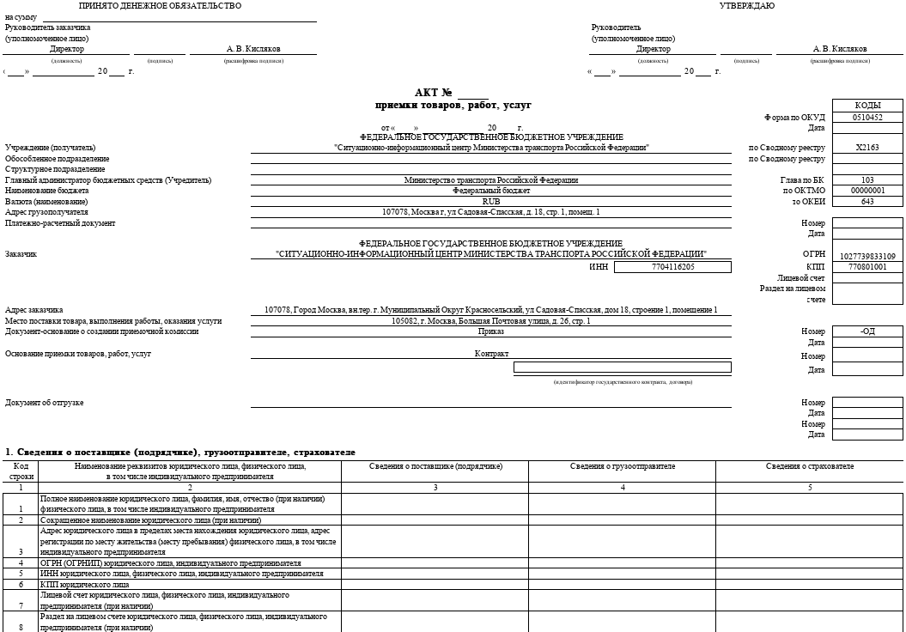
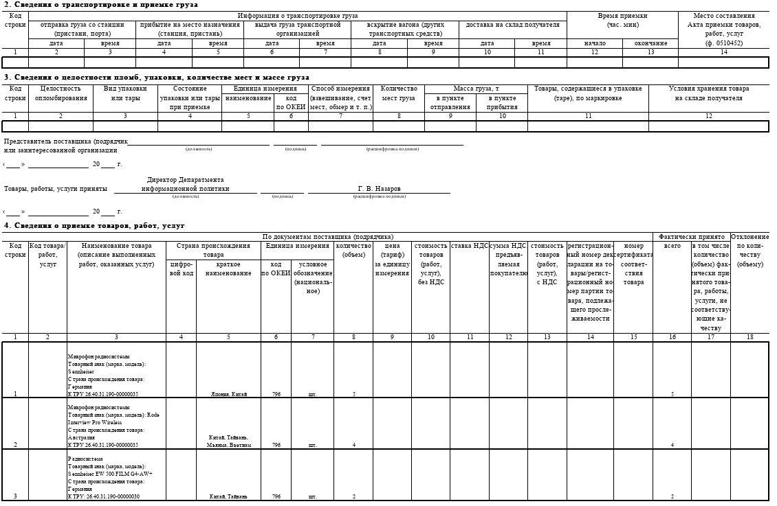

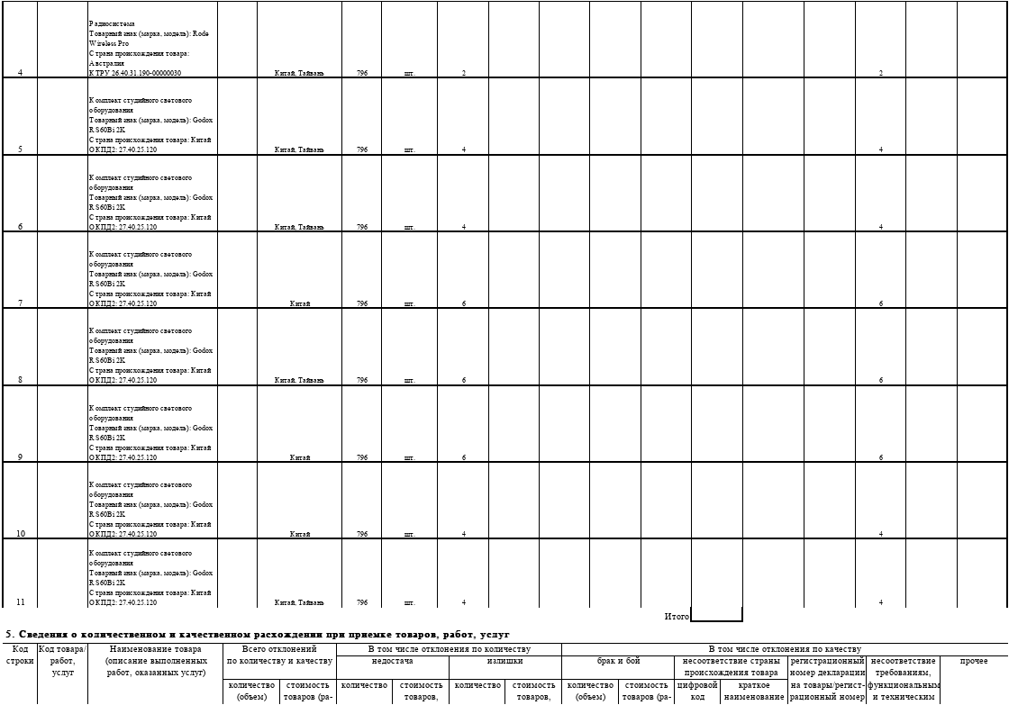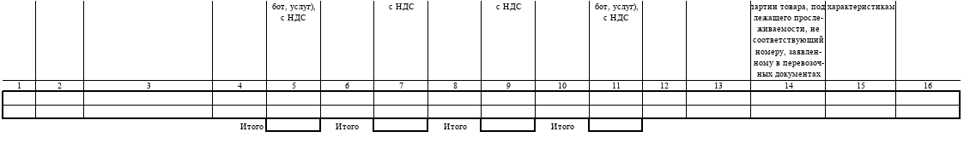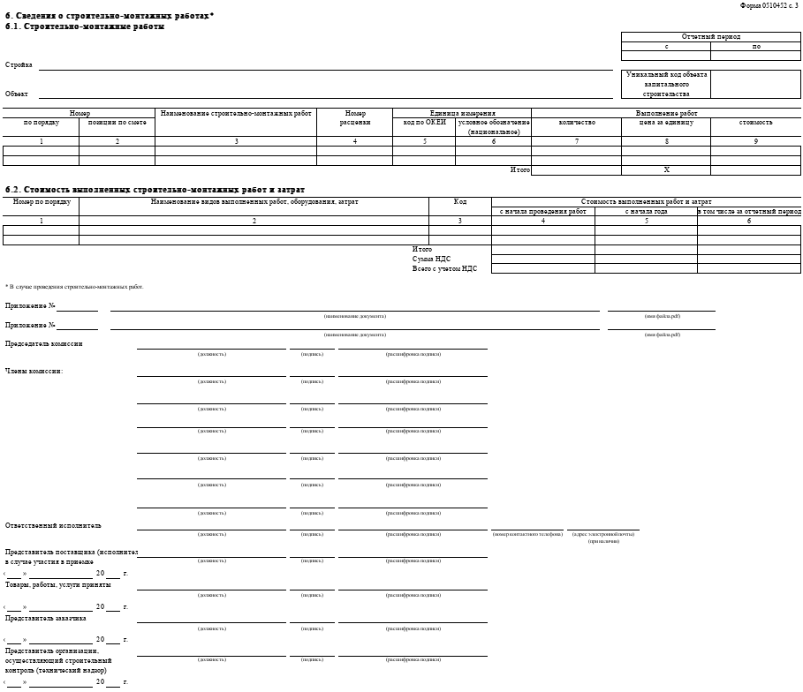
Приложение № 4
к Контракту № ЕП/26_
от «_____» _________ 2026 г.
ДЕКЛАРАЦИЯ
Настоящим ___________ (далее также - участник закупки) подтверждает, что соответствует требованиям, установленным в соответствии с пунктами 3- 5, 7 - 11 части 1 статьи 31 Федерального закона от 05.04.2013 № 44-ФЗ «О контрактной системе в сфере закупок товаров, работ, услуг для обеспечения государственных и муниципальных нужд» (далее – Федеральный закон № 44-ФЗ):
1) требованиям, установленным в соответствии с законодательством Российской Федерации к лицам, осуществляющим поставку товара, являющегося объектом закупки (при необходимости);
2) требованию о непроведении ликвидации участника закупки и отсутствии решения арбитражного суда
о признании участника закупки банкротом и об открытии конкурсного производства;
- требованию о неприостановлении деятельности участника закупки в порядке, предусмотренном Кодексом Российской Федерации об административных правонарушениях;
- требованию об отсутствии у участника закупки недоимки по налогам, сборам, задолженности по иным обязательным платежам в бюджеты бюджетной системы Российской Федерации (за исключением сумм, на которые предоставлены отсрочка, рассрочка, инвестиционный налоговый кредит в соответствии с законодательством Российской Федерации о налогах и сборах, которые реструктурированы в соответствии с законодательством Российской Федерации, по которым имеется вступившее в законную силу решение суда о признании обязанности заявителя по уплате этих сумм исполненной или которые признаны безнадежными к взысканию в соответствии
с законодательством Российской Федерации о налогах и сборах) за прошедший календарный год, размер которых превышает двадцать пять процентов балансовой стоимости активов участника закупки, по данным бухгалтерской отчетности за последний отчетный период. Участник закупки считается соответствующим установленному требованию в случае, если им в установленном порядке подано заявление об обжаловании указанных недоимки, задолженности
и решение по такому заявлению на дату рассмотрения заявки на участие в определении поставщика (подрядчика, исполнителя) не принято;
- требованию об отсутствии у участника закупки (у руководителя, лица, исполняющего функции единоличного исполнительного органа, или главного бухгалтера) судимости за преступления в сфере экономики
и (или) преступления, предусмотренные статьями 289, 290, 291, 291.1 Уголовного кодекса Российской Федерации,
а также неприменение в отношении указанных физических лиц наказания в виде лишения права занимать определенные должности или заниматься определенной деятельностью, которые связаны с поставкой товара, являющегося объектом осуществляемой закупки, и административного наказания в виде дисквалификации;
- участник закупки в течение двух лет до момента подачи заявки на участие в закупке не был привлечен
к административной ответственности за совершение административного правонарушения, предусмотренного статьей 19.28 Кодекса Российской Федерации об административных правонарушениях;
- требованию об обладании участником закупки исключительными правами на результаты интеллектуальной деятельности, если в связи с исполнением контракта заказчик приобретает права на такие результаты, за исключением случаев заключения контрактов на создание произведений литературы или искусства, исполнения, на финансирование проката или показа национального фильма (при необходимости);
- требованию об отсутствии обстоятельств, при которых должностное лицо заказчика (руководитель заказчика, член комиссии по осуществлению закупок, руководитель контрактной службы заказчика, контрактный управляющий), его супруг (супруга), близкий родственник по прямой восходящей или нисходящей линии (отец, мать, дедушка, бабушка, сын, дочь, внук, внучка), полнородный или неполнородный (имеющий общих с должностным лицом заказчика отца или мать) брат (сестра), лицо, усыновленное должностным лицом заказчика, либо усыновитель этого должностного лица заказчика является руководителем, единоличным исполнительным органом, выгодоприобретателем корпоративного юридического лица, являющегося участником закупки;
- участник закупки не является офшорной компанией, не имеет в составе участников (членов) корпоративного юридического лица офшорной компании, а также не имеет офшорных компаний в числе лиц, владеющих напрямую или косвенно (через юридическое лицо или через несколько юридических лиц) долей, превышающей десять процентов в уставном (складочном) капитале хозяйственного общества;
- участник закупки не является иностранным агентом;
- у участника закупки отсутствуют ограничения для участия в закупках, установленные законодательством Российской Федерации, в том числе: участник закупки не является юридическим лицом, в отношении которого применяются специальные экономические меры, предусмотренные пп. «а» п. 2 Указа Президента Российской Федерации от 03.05.2022 № 252 «О применении ответных специальных экономических мер в связи с недружественными действиями некоторых иностранных государств и международных организаций», либо являться организацией, находящейся под контролем таких лиц».

Уполномоченное лицо ЭЦП Ф.И.О.

Нарушение Поставщиком обязательств по п. 3.4.2, 3.4.6, 3.4.8, 3.4.9, 6.2, 8.2, 8.3 Контракта.

